Brillux PUR-Füllschaum

Brillux

Eigenschaften

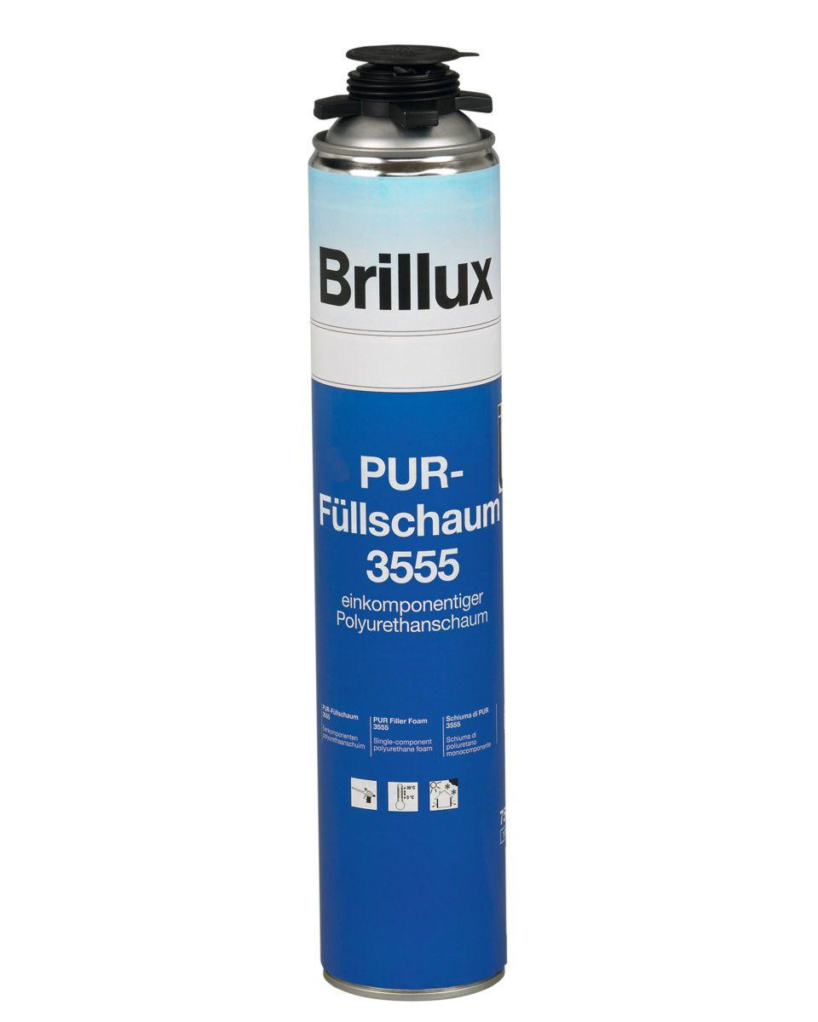

HAN:

3555.0000.0

Farbton

grau

Werkstoff

Polyurethan (PUR)

Brandverhalten

B1

Chemische Beständigkeit

chemikalienbeständig gem. Herstellerangabe

Temperaturbeständigkeit (°C)

-40,00 - 90,00

Ausführung

einkomponentiger Polyurethanschaum, Basis: Isocyanaturethan-Prepolymer, ausgezeichnete Isoliereigenschaften | hervorragende Haftung auf allen gängigen Baustoffen

Anwendungsbereich

zum wärmedämmenden und spannungsarmen Füllen von Fugen in schwer entflammbar erstellten WDV-Systemen | für Hohlräume unter Fensterbänken, zwischen nicht ausreichend fugendicht verlegten WDVS Hartschaum-Dämmplatten sowie Mineralwolle- oder Steinlamellen-Dämmplatten bis zu einer Breite von 5 mm, Montage von Tür- und Fensterrahmen, Füllen von Hohlräumen und Fugen in anderen Baukörpern

Beständigkeit

fäulnisresistent, im ausgehärteten Zustand beständig gegen Wärme

Druckspannung bei 10 % Stauchung in kPa

45

Rohdichte (geschäumt)

ca. 20–30 kg/m³

Wassergefährdungsklasse

WGK 1 Eigeneinstufung